Bệnh bạch hầu - Nguyên nhân biểu hiện và cách phòng ngừa hiệu quả

Bệnh bạch hầu là gì?

Bạch hầu là bệnh truyền nhiễm cấp tính dễ bùng phát thành dịch, do trực khuẩn Corynebacteirum diphtheria (Klebs-Leoffler) gây ra. Bệnh có tỷ lệ tử vong cao, trung bình tù 5 - 10% trên tổng số ca bệnh do đó cực kỳ nguy hiểm.
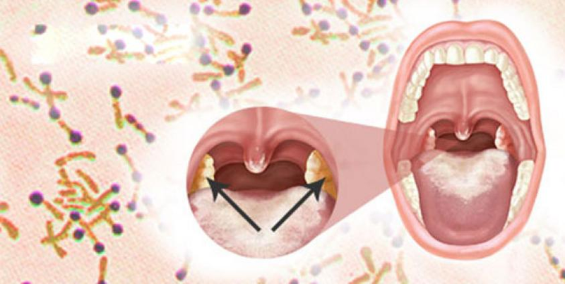
Bệnh bạch hầu có tỷ lệ tử vong cao, trung bình tù 5 - 10%
Bất cứ đối tượng nào mà chưa được tiêm phòng vắc xin phòng bạch hầu khi tiếp xúc với mầm bệnh đều có thể bị nhiễm vi khuẩn bạch hầu, đặc biệt là trẻ em dưới 5 tuổi do sức đề kháng yếu.

Đường lây truyền bệnh
Bệnh bạch hầu lây truyền trực tiếp từ người sang người qua đường hô hấp khi nói chuyện, tiếp xúc với dịch tiết, tổn thương da hoặc gián tiếp qua đồ dùng cá nhân, bề mặt, thức ăn, đồ uống mang vi khuẩn gây bệnh.
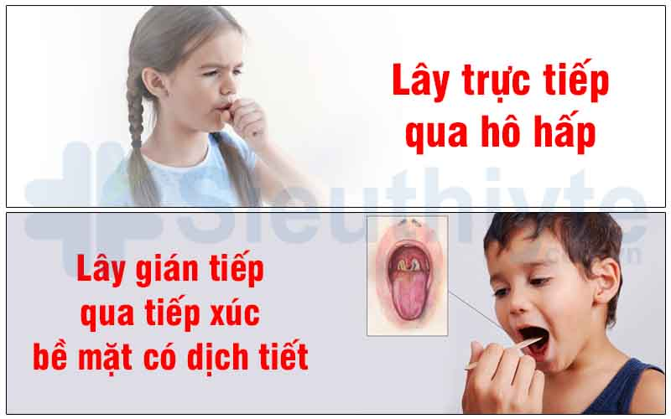
Đường lây truyền của bệnh bạch hầu
Người đang bị bệnh, người lành mang bệnh hoặc người vừa khỏi bệnh đều có thể trở thành nguồn lây, thậm chí người vừa khỏi bệnh còn mang vi khuẩn từ 2 tuần đến vài năm.
Chính vì những lý do trên mà bệnh bạch hầu rất dễ lây lan và bùng phát thành dịch nếu chúng ta chủ quan và không có các biện pháp ngăn ngừa bệnh kịp thời (Trích lời của quyền Bộ trưởng Y tế Nguyễn Thanh Long: "Cần tập trung hết sức phòng chống bệnh bạch hầu như đã cố gắng phòng chống dịch Covid-19").

Triệu chứng lâm sàng
Người bị nhiễm vi khuẩn bạch hầu có thời gian ủ bệnh từ 2-5 ngày cũng có khi từ 1-10 ngày.
Vi khuẩn tiết ra ngoại độc tố gây hủy hoại niêm mạc tạo ra lớp giả mạc màu trắng bám vào trong họng, khẩu cái mềm, amidan, lưỡi. Nếu không được điều trị sớm lớp màng trắng sẽ bám và lan xuống vùng thanh quản gây khàn giọng, khó thở, ho lâu ngày sẽ làm tắc đường thở.
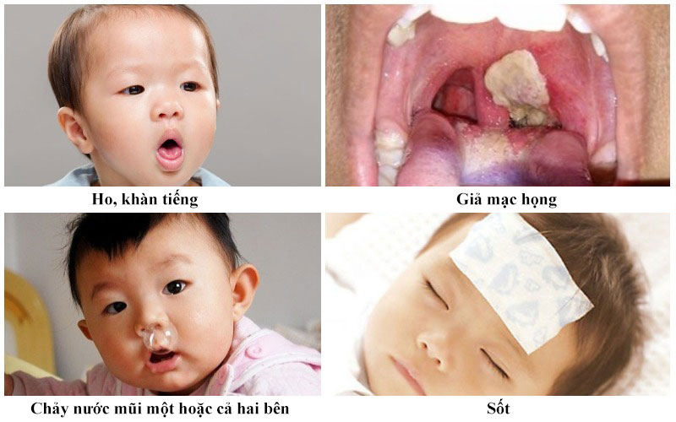
Triệu chứng lâm sàng của bệnh bạch hầu
Nguy hiểm hơn, vi khuẩn bạch hầu không chỉ gây ra viêm họng, nóng, sốt mà ngoại độc tố của vi khuẩn còn hấp thụ vào máu và phân tán khắp cơ thể gây ra các tổn thương tại hệ thần kinh trung ương, tim, thận, suy hô hấp… dẫn tới tử vong.
Bệnh có thể phát triển ở bất cứ vị trí niêm mạc nào trên cơ thể. Căn cứ theo vị trí có thể phân thành nhiều loại:
- Bạch hầu hô hấp: mũi, họng, thanh quản/khí phế quản;
- Bạch hầu da;
- Bạch hầu mắt;
- Bạch hầu sinh dục;
- Biến chứng toàn thân: Tim mạch và thần kinh.

Biện pháp phòng bệnh bạch hầu
. Tiêm vắc xin là cách hiệu quả nhất để làm giảm tỷ lệ mắc bệnh và tỷ lệ tử vong do bệnh bạch hầu.
- Từ năm 1985, Việt Nam chính thức đưa vắc-xin bạch hầu vào chương trình Tiêm chủng mở rộng quốc gia cùng với 5 bệnh khác là lao, ho gà, uốn ván, bại liệt và sởi.
- Hiện nay, không có vắc-xin phòng bạch hầu đơn giá, vắc-xin Bạch hầu được cung cấp dưới dạng vắc-xin phối hợp (6 trong 1 và 3 trong 1) nhằm giúp ngăn ngừa thêm các bệnh lý khác trong cùng 1 mũi tiêm, giúp giảm số mũi tiêm, giảm đau cho trẻ.
- Hiệu quả bảo vệ của vắc xin cao, miễn dịch bảo vệ sau tiêm thường kéo dài khoảng 10 năm nhưng sẽ giảm dần theo thời gian và không mang lại miễn dịch suốt đời, vì vậy việc tiêm nhắc cho trẻ lớn và người lớn là vô cùng cần thiết.

